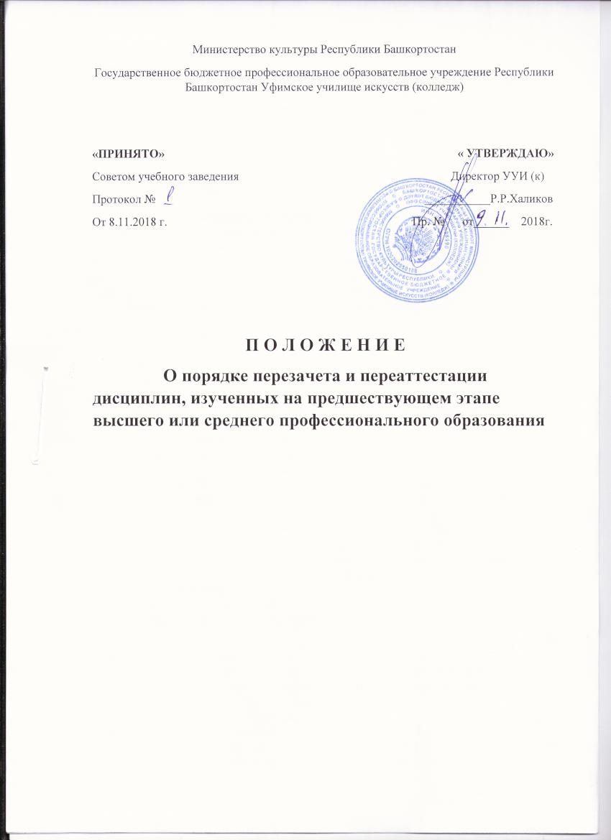
Настоящее положение разработано с целью упорядочения оформления перезачѐтов и переаттестации дисциплин, междисциплинарных комплексов, профессиональных модулей, видов практик при ликвидации разницы в учебных планах для обучающихся в ГБПОУ РБ Уфимское училище искусств (колледж) по очной форме обучения.
Положение основывается на следующих нормативных документах:
- Федеральный закон Российской Федерации от 29 декабря 2012 г. № 273 -
ФЗ «Об образовании в Российской федерации»;
- Федеральные государственные образовательные стандарты среднего профессионального образования (далее ФГОС СПО);
- локальные акты ГБПОУ РБ Уфимское училище искусств (колледж) (далее
Колледж)
1.2. Положение распространяется на обучающихся по очной форме в Колледже:
- переведѐнных или восстановленных с одной основной профессиональной
образовательной программы на другую;
- переведенных или зачисленных в Колледж из других организаций профильного высшего
или среднего профессионального образования (далее СПО и ВПО);
·-зачисленных в Колледж для получения второго среднего
профессионального образования или первого после получения высшего
образования.
1.3. Под перезачѐтом понимается признание учебных дисциплин, междисциплинарных комплексов (далее МДК), профессиональных модулей (далее ПМ), практик, освоенных и изученных лицом при получении предыдущего (среднего или высшего) профессионального образования, а такжеполученных по ним оценок (зачетов) и их перенос в документы об освоении программы вновь получаемого СПО. Решение о перезачѐте освобождает студента от необходимости повторного изучения (прохождения)
соответствующей дисциплины, МДК, ПМ и/или практики и является одним из
оснований для определения сокращенного (ускоренного) срока обучения.
1.4. Под переаттестацией понимается дополнительная процедура, проводимая для подтверждения качества и объема знаний, навыков, компетенций у обучающегося по дисциплинам, МДК, ПМ и практикам, изученным при получении предыдущего среднего профессионального или высшего профессионального образования. В ходе переаттестации проводится проверка остаточных знаний в соответствии с Программой подготовки
специалистов среднего звена, реализуемой в Колледже. По итогам переаттестации в случае положительных оценок выносится общее решение о переаттестации, которое освобождает обучающегося от необходимости повторного изучения (прохождения) соответствующей дисциплины, МДК, ПМ и/или практики и является одним из оснований для определения сокращенного срока обучения.
1.5. Перезачѐт и переаттестация учебных дисциплин проводится учебной
частью Колледжа на основании представленных документов.
2. Условия осуществления перезачѐта
2.1. Перезачитываться могут дисциплины учебного плана любого цикла, изученные обучающимися на предыдущем этапе среднего или высшего профессионального образования.
2.2. Полностью перезачѐту подлежат дисциплины (ФГОС СПО и ВПО), МДК, ПМ образовательных программ подготовки специалистов среднего звена (далее ППССЗ) ФГОС СПО и ВПО по циклам:ОД и ОГСЭ (ФГОС СПО и ВПО) – если полностью совпадает наименование дисциплины, а объѐм (максимальная нагрузка) и содержание не менее чем на 70% совпадают с соответствующими дисциплинами учебных планов колледжа;
ОП и ПМ – если полностью совпадает наименование, а объѐм (максимальная нагрузка) и содержание не менее чем на 80% совпадают с учебными планами Колледжа; по ПМ пройден экзамен квалификационный.
2.3. Полностью перезачѐту подлежат дисциплины вариативной части образовательных программ ФГОС – одна дисциплина за одну дисциплину даже при несовпадении наименования дисциплины, если объѐм не менее чем на 50% совпадает с соответствующим объѐмом дисциплин по учебному плану колледжа.
2.4. При несовпадении формы контроля по дисциплине (зачет вместо экзамена) и при выполнении условий п. 2.3 (названия дисциплины и количества часов) данная дисциплина может быть перезачтена с оценкой “удовлетворительно”. При несогласии обучающегося с такой оценкой за ним сохраняется право пересдать еѐ на общих основаниях.
2.5. В тех случаях, когда в представленном документе о среднем или высшем профессиональном образовании не указаны часы, решение о перезачѐте дисциплины принимается в каждом отдельном случае индивидуально и основывается на действующем рабочем учебном плане ППССЗ.
2.6. В тех случаях, когда в представленном документе указаны аудиторные часы, перезачѐт осуществляется на основе сопоставления с аудиторными часами
действующего рабочего учебного плана колледжа.
2.7. Разрешается переаттестация производственной практики студентам, обучающимся по сокращѐнным образовательным программам и имеющим документ о предыдущем среднем или высшем профессиональном образовании соответствующего профиля подготовки.
2.8. Не подлежат перезачету, а могут быть только переаттестованы дисциплины:
- изучение которых обучающийся проходил не по педагогическому профилю,
- по зачетной книжке, без предоставления академической справки или
приложения к диплому.
2.9. Неперезачтенные дисциплины должны быть сданы до окончания первого года обучения. Наличие неперезачтенных дисциплин по истечению графиков переаттестации приравнивается к академическим задолженностям.
3. Порядок проведения перезачѐта
3.1. Учебная часть начинает работу по перезачетам по личному заявлению обучающегося.
3.2. Заявления принимаются в первую неделю экзаменационной сессии соответствующего курса.
3.3.Перезачеты проводятся в период первой экзаменационной сессии, следующей за зачислением (переводом, восстановлением) обучающегося.
3.4. Список дисциплин, подлежащих переаттестации определяет аттестационная комиссия, ориентируясь на требования раздела 2 настоящего Положения.
3.5. Переаттестация проводится преподавателем, ведущим данную дисциплину, МДК или ПМ.
3.6. Переаттестация предполагает осуществление контроля путѐм собеседования по изученной дисциплине, МДК, ПМ, сравнительному анализу рабочих программ или иной форме (например, тестирования), в ходе которого проводится проверка остаточных знаний обучающихся.
3.7. Перед переаттестацией обучающемуся предоставляется возможность ознакомиться с рабочей программой по переаттестуемым дисциплинам, МДК, ПМ и/или практикам.
3.8. Переаттестация может проводиться в период изучения данной учебной дисциплины, МДК, ПМ.
3.9.Сроки переаттестации и график работы аттестационной комиссии устанавливается учебной частью отделения.
3.10. Состав аттестационной комиссии утверждается директором колледжа через приказ, проект которого готовит заведующий учебной частью.
4. Порядок оформления перезачѐта
4.1. Итоги переаттестации оформляются протоколом, в котором подписываются члены аттестационной комиссии.
4.2. Результат переаттестации (оценка или зачет) выставляются преподавателем, ведущим данный курс, в зачетную книжку студента и индивидуальную экзаменационную ведомость, которую обучающийся получает в учебной части заочного отделения.
4.3. Перезачѐт производится распорядительным актом (приказом)
директора колледжа на основании протоколов, подписанных аттестационной комиссией.
4.4. В приказе делается указание на виды учебной деятельности, от которых
освобождается обучающийся в связи с перезачѐтом.
4.5. После выхода распоряжения секретарь учебной части отделения переносит перезачтенные дисциплины в личную карточку обучающегося, журнал учебной группы
Заключительные положения
5.1. Студенты, имеющие перезачѐты или переаттестации ряда дисциплин учебного плана, освобождаются от повторного изучения соответствующей дисциплины и могут не посещать занятия по перезачтѐнным и /или переаттестованным дисциплинам.
5.2. Перезачтѐнные или переаттестованные дисциплины, МДК, ПМ, практики могут служить основанием для обучения по индивидуальным планам с сокращением (ускорением) сроков обучения.

